“Dar a volta à história”: do século XIX à Pós-Graduação em Artes Visuais e Género da Universidade de Évora
Sandra Leandro
Universidade de Évora
Instituto de História da Arte da Universidade Nova de Lisboa
CLEPUL
CESNOVA | Faces de Eva

Resumo:
Comparar visibilidades e invisibilidades, relacionar diferentes tipos de periferias, estudar trajetórias deslembradas e entrelaçar outras mais conhecidas, comparando diferentes geografias, a portuguesa e a eslava, foram os objetivos da comunicação que agora se verte em artigo. Maria Guilhermina Silva Reis, Zoé Wauthelet Batalha Reis, Maria da Glória Ribeiro da Cruz foram três artistas portuguesas do século XIX e início do XX, cujos percursos desembocaram praticamente na invisibilidade. Marie Bashkirtseff, pintora de origem ucraniana, Aurélia de Sousa, pintora portuguesa e Anna Bilińska-Bohdanowicz, pintora polaca, têm os seus retratos na história e aqui serão justamente lembradas. Cotejando invisibilidades, aponta-se o caso atual da Pós-Graduação em Artes Visuais e Género da Universidade de Évora, pioneira no contexto académico português, mas conservada na penumbra. Porque é forte a convicção de que algo se pode fazer neste campo extremamente sensível da visibilidade em Arte, é o momento de “dar a volta à história”…

Palavras-chave: Artistas, invisibilidade, Artes-Visuais e Género

Abstract:
Comparing visibility and invisibility, relating different types of peripheries, studying and intertwining forgotten trajectories with better-known tracks, comparing different Portuguese and Slavic geographies, were the lecture objectives that turns now into an article. Maria Guilhermina Silva Reis, Zoé Wauthelet Batalha Reis, Maria da Glória Ribeiro da Cruz, were three Portuguese artists of the nineteenth and early twentieth centuries, whose journey culminated mostly in invisibility. Marie Bashkirtseff, Ucranian painter, Aurélia de Sousa, Portuguese painter and Anna Bilińska-Bohdanowicz, Polish painter, have their portraits in history and will be justly remembered. Comparing invisibilities, points to the current case of the Graduation on Visual Arts and Gender at Évora University, pioneer in the academic Portuguese domain, but kept in the dark. Because there is a strong belief that something can be done in this extremely sensitive field on visibility into art, it is time to tell again a more complete history.

Keywords: Artists, invisibility, Visual Arts and Gender

I - Três artistas quase invisíveis: Maria Guilhermina Silva Reis, Zoé Wauthelet Batalha Reis e Maria da Glória Ribeiro da Cruz

As primeiras três senhoras artistas que aqui evoco fogem da norma. Escapam ao padrão do que se está à espera de uma artista do seu tempo, não pelo lado da estranheza ou do exótico, mas sim pela difícil e “alternativa” categoria de normalidade. Como outras e outros, “deram a volta à história” de um modo próprio, conjugando de forma discreta pragmatismo e utopia.
Uma das razões que dificulta extraordinariamente o estudo das mulheres artistas, especialmente até meados do século XX, é a dispersão das suas obras em coleções particulares. O acesso a esses trabalhos não é legitimamente fácil e se o fenómeno não é exclusivo das artistas, acentua-se, contudo, no seu caso. Outro obstáculo que muitas vezes se ergue em simultâneo é a não identificação das peças, que surgem sem assinatura e/ou sem datação. Tornou-se para mim imperativo estudar estas senhoras artistas para conhecer e aferir a qualidade, ou a fraqueza, do seu trabalho não aceitando imediatamente como verdadeira a crítica coeva, que muitas vezes simpática e contemporaneamente as desprezava. É não só um ato de justiça, mas também um estudo que ajuda a construir um panorama mais completo e alargado da Arte que se criou num determinado tempo.
Maria Guilhermina Silva Reis viveu em Lisboa e foi uma pintora portuguesa do século XIX, filiada essencialmente no romantismo, glosando igualmente tendências estéticas de transição. Como as mulheres ainda não frequentavam as Academias de Belas-Artes em Portugal, teve como mestre particular o pintor André Monteiro da Cruz (1770-1851), professor da Aula de Pintura de Paisagem e Produtos Naturais da Academia de Belas-Artes de Lisboa. Não era comum uma mulher expor de forma tão assídua e persistente nas mais importantes exposições naquela época, facto que a tornou uma das primeiras pintoras profissionais do seu tempo. Não foi apenas esta singularidade que a fez “dar volta à história”: a pintura que praticou não se distingue da que foi concebida pelos homens seus contemporâneos. A maioria das obras que se conhece não se centra na temática habitualmente atribuída às senhoras pintoras da época: as naturezas-mortas com o predomínio específico da pintura de flores. Na sua obra, quem sabe se por influência do mestre, encontra-se principalmente Paisagem e Pintura de Costumes. A dimensão de parte das peças que se conhece apresenta uma escala considerável, o que também não se coaduna com o padrão de escala reduzida regularmente atribuído às senhoras artistas.

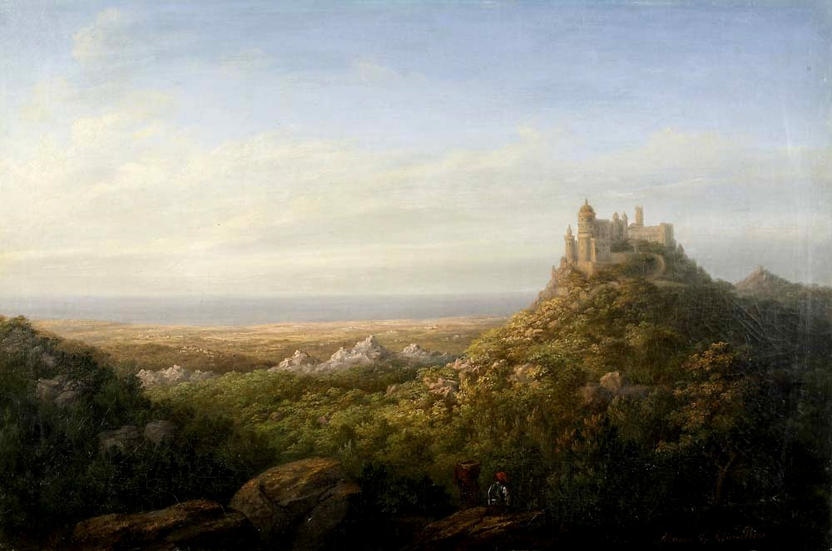
Figura 1 - Maria Guilhermina Silva Reis, Vista do Palácio da Pena, do Castelo dos Mouros e do Vale de Colares. Óleo s/ tela. 65,5 x 99,5 cm. Coleção particular.

Guilhermina Silva Reis participou na Exposição Trienal da Academia de Belas-Artes de Lisboa em 1843, o que faz dela uma das primeiras mulheres a concorrer àqueles certames. Entre outras mostras, expôs trabalhos no quinto evento da referida Academia em 1861 e no mesmo ano foi agraciada com uma Medalha de Prata na Exposição Industrial do Porto que teve lugar no Palácio da Bolsa. Foi uma das mais constantes expositoras da Sociedade Promotora de Belas-Artes em Portugal exibindo trabalhos por exemplo na II Exposição, em 1863, no XI, XII e XIII certames, respetivamente em 1876, 1880, 1884. É possível que tenha falecido cerca do ano de 1885.
Vários críticos de arte emitiram opinião sobre os seus trabalhos. Rangel de Lima foi um deles, ao fazer a análise da Exposição Internacional de Madrid de 1871, comentou:
Sempre que temos de referir-nos a trabalhos artisticos ou literários de uma senhora, sentimos extraordinario prazer, e ao mesmo tempo grande receio, porque o acatamento devido ao sexo formoso nos impede de falar com desassombro e franqueza. A ex.ma. sr.ª D. Maria Guilhermina da Siva (sic) Reis, esclarecida senhora a quem devemos os maiores respeitos, coloca-nos porém na melhor posição para lhe criticarmos as suas obras com sinceridade e afouteza.
Comentava favoravelmente os trabalhos da pintora, embora a aconselhasse a estudar melhor os primeiros planos que surgiam como o único escolho apontado:
Tendo de lutar com as dificuldades que se levantam a cada passo em Portugal para o artista estudar a natureza e os grandes mestres, principalmente se o artista é uma senhora, muito faz a sr.ª D. Maria Guilhermina da Silva Reis conseguindo apresentar telas de tanto merecimento.
Contudo, foi também alvo de duras críticas como por exemplo a de António Enes, jornalista, crítico de arte e político, quando participou na X Exposição da Sociedade Promotora de Belas-Artes, em 1874:
Não tem rasgo, é acanhada de concepção, não pode criar, não possue mesmo a capacidade de apropriação intelectual, que funde o sujeito e o objecto da arte, mas faz o que pode e vai-se acercando do que se me afigura ser o limite do seu possível: a interpretação correcta e fidelíssima dos panoramas naturais.
Prosseguia cotejando-a a Cristino da Silva (1829-1877) conhecido pintor do Romantismo:
Interpretação, disse eu; melhor diria, talvez, traducção. A sr.ª Silva Reis traduz á letra, assim como o sr. Christino paraphraseia tão liberrimamente, que não raro torna a obra desconhecida do seu auctor. Elle é todo imaginação: ella é só sensação. Este é artista de mais, e tanto quer crear, que até refunde as creações naturaes: aquella é artista de menos, e descamba em copista.
Este tipo de observação fez longa escola quanto às senhoras artistas e mulheres em geral, pois muitos consideravam que o “belo sexo” não era dotado da faculdade da imaginação…
Imaginação não pareceu faltar a Zoé Marie Josephine Caroline Wauthelet, pintora de origem belga. Nascida em Liège em 14 de Setembro de 1867, filha de Edmond Wauthelet e de Felicité Gaspar Wauthelet, veio para Portugal muito jovem, em 1878. Casou com o conhecido enólogo Alberto Batalha Reis em 1900 e até essa data assinou os seus trabalhos como Zoé Wauthelet. Muitas vezes o casamento surgia como um obstáculo insuperável para as artistas prosseguirem a sua trajetória. Zoé Wauthelet foi uma das que fugiu à regra, não interrompendo o seu ímpeto criativo.
José Malhoa (1855-1933) e Veloso Salgado (1864-1945) foram os seus mestres. Fialho de Almeida apelidou as discípulas de José Malhoa como «tristes Malhoas», mas talvez subtraísse Zoé a essa “pena” porque infeliz não parece ser o seu percurso. Participou em várias exposições do Grémio Artístico e antes da Sétima já tinha sido galardoada com Menção honrosa e Medalha de Terceira Classe. Nessa mostra exibiu A barrela; Quem espera, desespera; Um desgosto; Estão verdes e dois pastéis: Sorrindo e Tout-rose.

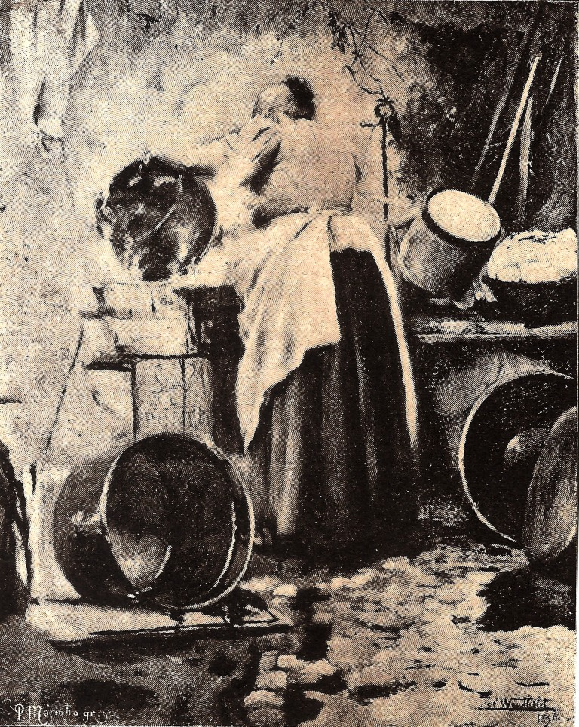
Figura 2 - Zoé Wauthelet, A barrela, 1896. Óleo, 40 x 51 cm.

Duas pinturas de costumes tão diferentes, mereceram o comentário de um dos críticos mais atentos. Ribeiro Artur observava:
Mademoiselle Zoé Wauthelet faz-nos indignar ante o seu Quem espera desespera contra o deshumano que assim esquece a protagonista de tão bonito quadrosinho, e mostra na Barrella muito apreciaveis qualidades d’observação e de estudo, e bastante justeza de colorido.
Em Junho de 1899, expôs quatro trabalhos na livraria Moreira no Porto. Participante regular nas exposições da Sociedade Nacional de Belas-Artes (S.N.B.A.), figurou logo na primeira, em 1901. Foi galardoada por essa instituição com Medalhas de Terceira e de Segunda Classe. Zoé Batalha Reis notabilizou-se no género do retrato, tornando-se uma das retratistas mais requisitadas por uma clientela de poderoso estatuto social e económico.
Personalidade muito dinâmica, deu aulas de pintura no seu atelier e promoveu conferências sob o título «A Pintura através dos séculos», reunindo um amplo conjunto de conferencistas: Carneiro de Moura, Vaz Ferreira, visconde de Atouguia e Oliveira Soares, entre outros.
Teve a audácia de organizar uma exposição individual em 1912, no seu atelier da Rua Nova de S. Francisco de Paulo, nº67, em Lisboa, apresentando quarenta e quatro pinturas a óleo e catorze em pastel, com o predomínio dos retratos. Ainda nesse ano, mas em Dezembro, organizou uma exposição no Salão da Fotografia Bobone. Expôs Il est au front, em 1916, abordando o difícil tema da guerra que, de resto, teve amplas consequências negativas também na vida artística portuguesa.
Concorreu a várias exposições internacionais: exibiu trabalhos no Salon de Paris, em Madrid, onde foi premiada, em S. Francisco na Califórnia, no Brasil, em Berlim e no Panamá. Depois de uma vida cheia, faleceu, em Lisboa, no dia 27 de Outubro de 1949.
Se a trajetória das pintoras é difícil de seguir, a das escultoras, mais complexa se torna ainda. Sempre existiram muito menos escultores que pintores e não é por acaso. Em regra, os requisitos técnicos da escultura são fisicamente mais exigentes e as condições de espaço não se coadunavam, nem coadunam com a mesma facilidade. A escultura não era propriamente uma atividade que à semelhança do desenho e da pintura lustrasse habitualmente as meninas de famílias abastadas.

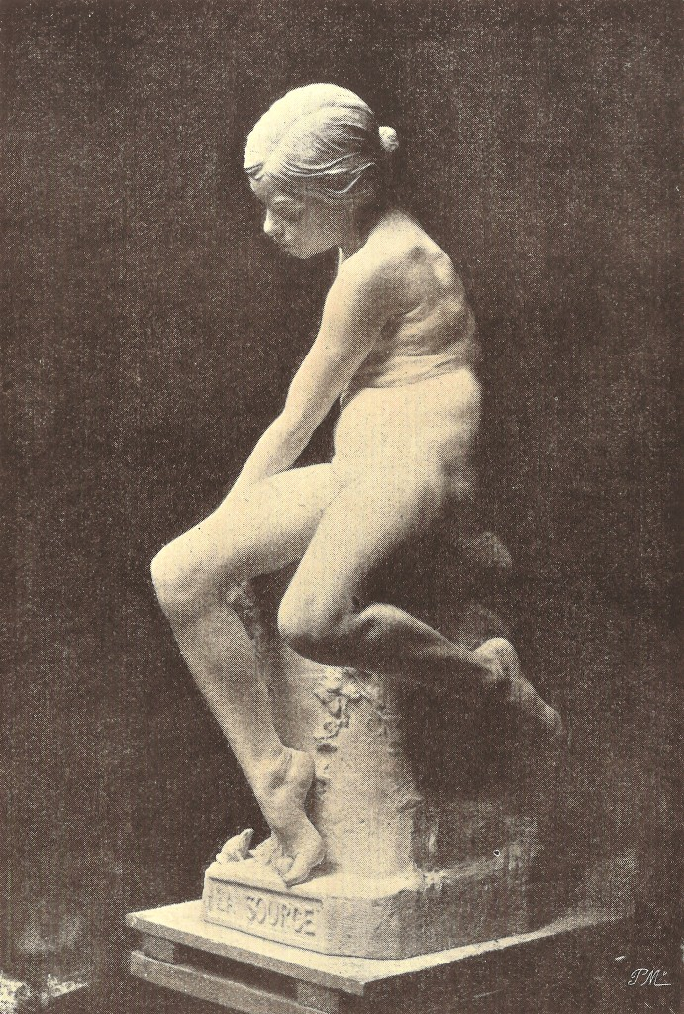
Figura 3 - Maria da Glória Ribeiro da Cruz, La Source, c. 1915. Gesso.

Natural do Porto, Maria da Glória Ribeiro da Cruz seguiu, sem alardes, este caminho tridimensional e pouco comum. Nasceu em 3 de Julho de 1891 na freguesia do Bonfim. Independentemente do genuíno impulso próprio, este é um dos casos em que uma filha de artista envereda também pela senda das Artes: o seu progenitor foi o pintor João Augusto Ribeiro (1860-1923) e sua mãe Elvira Ernestina Pinto da Cruz. Tal como regista Ana Paula Queiroz, frequentou o Liceu Central do Porto e ingressou muito jovem, em 1902, na Escola de Belas-Artes do Porto. Cursou escultura entre 1905 e 1911 onde foi discípula de Teixeira Lopes (1866-1942) e Pintura Histórica entre 1908 e 1911. Na sua trajetória sobressaem os seis anos de aprendizagem em Paris, na École National des Beaux Arts, sendo discípula de Laurent-Honoré Marqueste (1848-1920) e de Victor Peter (1840-1918), entre outros. Foi admitida no Salon em 1914 . Este percurso notável e invulgar é ainda marcado pela frequência da aula feminina da célebre Académie Colarossi, onde obteve o primeiro prémio tendo Biloul como mestre. Em Portugal participou, entre outras, nas exposições da Sociedade Nacional de Belas-Artes em 1915 (onde obteve a segunda medalha com La Source – figura 3) 1916, 1917, 1918, 1919, em 1922 expôs na Secção de Desenho e Pastel e em 1926 na Secção de Desenho, Pastel e Gravura. No Jardim da Estrela, em Lisboa, pôde ver-se outrora «encenada entre verdes murmúrios» um múltiplo da peça La Source - A fonte e ai “jorrou” até aos anos 40 do século XX. Como registou Ana Paula Queiroz, encontra-se atualmente no átrio do Museu da Cidade.

II - Três artistas visíveis: Marie Bashkirtseff, Aurélia de Sousa e Anna Bilińska-Bohdanowicz

Na segunda metade do século XIX voltou a afirmar-se de uma maneira mais forte a diferença entre as artistas amadoras e as que exerceram esta atividade como uma profissão. Este é um dado comum e muito significativo quanto à prática artística feminina quer portuguesa, quer eslava.
Maria Konstantinovna Bashkirtseva ou Marie Bashkirtseff, como ficou mais conhecida, nasceu na Ucrânia em 24 de Novembro de 1858, no seio de uma família abastada. Instalou-se em Paris, em 1877, e frequentou a aula feminina da Académie Julian, onde mulheres de diversas nacionalidades conviviam, especialmente as que desejavam fazer da Arte a sua profissão. Apesar do facto que mencionarei não constituir uma dificuldade para Marie Bashkirtseff, convém não esquecer que as propinas que as mulheres pagavam no final do século XIX na Académie Julian, eram o dobro das dos homens… Foi, no entanto, uma grande escola:
Ao proporcionar às mulheres o mesmo ensino que o ministrado na École, ao defender a sua dignidade como seres autónomos, e não como diletantes ou boémias amigas de pintores, ao insistir na importância do retrato como solução profissional para muitas delas, não foi por acaso que grandes pintoras saíram dos seus ateliers.
Marie Bashkirtseff estudou com Tony Robert-Fleury (1837-1912) e com Jules Bastien –Lepage (1848-1884) filiando-se na tendência realista. Estudar em Paris era um clássico na vida dos pintores da época, embora no caso das mulheres a exceção fosse infinitamente maior. Pouco depois de começar as suas aulas na Académie Julian, Bashkirtseff organizou lições particulares de anatomia, pois não teria acesso ao seu estudo naquela instituição. Esta condicionante tem sido apontada como um dos motivos que ao longo de séculos tolheram a instrução e o percurso das senhoras artistas. Arredando-as de uma importante parte do conhecimento técnico, impelia-as para determinados temas em que o tratamento do corpo humano não se encontrava tão presente, pelo menos de um modo desenvolto.
Marie Bashkirtseff escreveu um diário precioso, perturbador, um documento de valor social incalculável onde revelou o conflito que era seu e de tantas outras jovens mulheres daquele tempo: uma divisão por vezes dramática entre o desejo de harmonizar as expectativas da família e o anseio de fazer valer as suas aspirações pessoais. Bashkirtseff faleceu muito jovem em 31 de Outubro de 1884 e no ano seguinte a Union des Femmes Peintres et Sculpteurs, a que tinha pertencido, organizou uma exposição com cerca de duzentos pastéis, esculturas e óleos, o que revela uma atividade artística intensa.
O diário que relatava a sua vida entre 1877 e 1884 foi um best-seller publicado em francês em 1887, em inglês em 1890 e em alemão em 1891. Em Portugal, Isabel Leite e mais tarde Florbela Espanca a ele se referiram. Esta espécie de autorretrato escrito estabelece uma ponte para o autorretrato pintado, uma prática comum, um lugar de passagem quase obrigatório no processo de individuação dos artistas e pelo qual Bashkirtseff passou. No caso das mulheres desta época foi também um sinal claro de afirmação no quadro do dispositivo ontológico. Surgem várias pintoras com paletas, por vezes de grandes dimensões testemunhando orgulhosamente a sua profissão, como num manifesto visual da liberdade de ser e de criar. Outro aspeto que convém destacar é a diferença na representação de si se a compararmos com tempos anteriores: já não se apresentam com o melhor vestido como acontecia, mas com a bata, ou avental de trabalho, com simplicidade. A transmissão da beleza deu lugar a uma autoimagem na qual se vinca mais e mais a profissão. No entanto, o agir livre pelo qual Marie Bashkirtseff tanto ansiou, tardava e são vários os “retratos” dessa falta de autonomia:
aspiro à liberdade de andar sozinha, de ir e vir, de me sentar nas Tulherias, e especialmente o luxo de parar e olhar para as lojas de artigos para as artes, de entrar nas igrejas e nos museus, de andar pelas velhas ruas à noite, é isso que eu desejo; e isso é a liberdade sem a qual ninguém se pode tornar um verdadeiro artista. (…). Vou arranjar um vestido burguês e uma peruca e fazer-me tão feia para ser tão livre quanto um homem.
Se muito se ouviu e conhece através do eloquente Diário de Marie Bashkirtseff, «a vida de Aurélia [de Sousa] é marcada por silêncios irrecuperáveis». Maria João Ortigão refere, em belo dizer, que Aurélia “viveu o paradoxo da máxima reserva e da total exposição, transpondo em criação o que era incapaz de dizer doutro modo”. Aurélia nasceu em 13 de Junho de 1866 em Valparaíso, no Chile, mas aos três anos a família regressou a Portugal e instalaram-se na Quinta da China, situada numa margem do Douro, junto à cidade do Porto. Ali viveu de modo recatado e enigmático com o escândalo “único” de andar de bicicleta, atividade arrojada para uma mulher de então, em ousadia assinalada, por vezes à pedrada.
Quando o seu mestre particular Caetano Moreira da Costa Lima (1835-1898) usou de rara sinceridade assegurando que nada mais tinha a ensinar-lhe, Aurélia tomou a iniciativa de se inscrever em 1893, com a irmã Sofia de Sousa na Academia de Belas-Artes do Porto, instituição que frequentou com proveito até 1898. Como observa Raquel Henriques da Silva, contrariamente à maioria das estudantes do seu tempo, Aurélia e Sofia de Sousa não se detiveram na etapa de estudo da cadeira de Desenho Histórico, frequentaram também o curso de Pintura Histórica tendo por mestre Marques de Oliveira (1853-1927). Aurélia não concluiu o curso porque decidiu partir para Paris.
Ali cursou a Académie Julian a partir de 1899, por um período de cerca de três anos. Não chegou a ser colega de Marie Bashkirtseff e como refere Maria João Ortigão, se a tivesse conhecido o mais provável era estabelecer-se uma embirração constante e sem emenda, pois Marie impunha-se como “Grande Senhora” o que gerava sentimentos menos bons na maioria das colegas. Os seus mestres também foram outros: Benjamin Constant (1845-1902) e Jean-Paul Laurens (1838-1921), mas tal como Marie foi considerada uma excelente aluna. A sua irmã Sofia de Sousa juntou-se a ela mais tarde, contudo, ao longo dessa estada o ânimo de Aurélia foi decaindo.
Um comentário que deixou registado sobre a Exposição Universal de 1900, além de mostrar a sua alegria pelo sucesso de um notável escultor português, revela a emulação entre as senhoras artistas do Porto e de Lisboa: «Estou muito contente porque o Teixeira Lopes faz um figurão. Ao pé dos outros é que se vê como ele é superior. Ainda não vi as pinturas mas já me disseram que as senhoras de Lisboa expõem uma súcia de caganifâncias (sic) qual delas mais estúpida».
Refira-se a totalidade das pintoras que expuseram nesse importante certame e que Aurélia desdenhou: Maria Luisa Alto Mearim, Condessa de Alto Mearim, Branca Assis, Laura Sauvinet Bandeira, Maria Augusta Bordalo Pinheiro, Emília Santos Braga, Fanny Munró, Leonor da Silva Nogueira e Viscondessa de Sistello, Laura Santos, Virgínia Santos. Voltarei noutro lugar a este tema.
Grande parte da pintura que Aurélia concebeu expressa um profundo caráter intimista, de uma casa em que o género feminino era quase hegemónico. Cultivou o autorretrato e uma das suas obras emblemáticas, senão a mais significativa, é o excecional e impressionante Autorretrato de cerca de 1900, óleo sobre tela, 45 x 36 cm, do Museu Nacional Soares dos Reis. Aurélia fita diretamente e com expressão séria o observador. Autorretrato sobrepresente, frontal, tão simétrico quanto possível, traja o colo de azul e aplicações de renda, enfeitada por camafeu e impressivo casaco vermelho de gola redonda. Foi dessa forma despojada e direta que Aurélia se quis entregar nesta autoimagem inquietante e quase violenta. Foram vários os autorretratos que pintou e também se autorrepresentou como Santo António, ela que nasceu no dia em que é venerado… Enigmática, Aurélia de Sousa foi uma mulher que escapou ao previsível. Antes de morrer, em 26 de Maio de 1922, pediu às irmãs que queimassem o seu diário íntimo…
Anna Bilińska-Bohdanowicz (1857–1893) foi uma notável pintora polaca que viveu a sua infância na Rússia. Estudou música e pintura em Varsóvia e teve um contexto aparentado com Marie Bashkirtseff e Aurélia de Sousa ao frequentar também a Académie Julian. Como a primeira procurou o estudo da anatomia que não lhe ministravam e como ela morreu muito jovem. Destacou-se como retratista e pintou um extraordinário autorretrato em 1887, Autorretrato com avental e pincéis, óleo sobre tela, 117x 90 cm do Museu Nacional de Cracóvia, que é um registo de confidência em que vincou o seu estatuto profissional. A descrição seguinte é eloquente:
The Polish artist Anna Bilinska paints herself taking a break from here work .She is convincingly scruffy. She has not bothered to remove her apron, and, although her hair began the day pinned up, some tendrils have escaped. As she sits on a homely bentwood chair, she bends forward to stare at the spectator, a bunch of brushes held across her apron in one hand and her palette hanging down at the extremity of the other. The capacity of the language of self-portraiture to deal with women’s changing view of themselves is revealed by comparing this image with Angelica Kauffman’s submission to the Uffizi. This pose of Bilinska’s has not been seen before. She has set herself down in front of the curtain which forms a background for the model. The combination of transitory pose and backcloth is an understated but witty way of telling the spectator that she has become – but only temporarily – the model not the artist.
O género do retrato em que várias artistas se distinguiram causou alguns engulhos: “Num artigo de 1893, baseado numa entrevista, publicado na revista inglesa Sketch, o director mostra-se agradavelmente surpreendido com o facto de as mulheres ganharem (…) concursos, em especial no retrato, que era suposto ser domínio masculino”. No entanto, como refere Filipa Vicente, se se considerar um panorama retrospetivo o retrato foi o género privilegiado das senhoras artistas no Renascimento e no Barroco:
Possuir um auto-retrato de uma mulher artista significava uma dupla vantagem: por um lado, possuir um quadro pintado por uma mulher, algo raro e, portanto, considerado uma curiosidade, num período em que este era um critério muito relevante do coleccionismo; por outro lado, fruir da representação da mulher artista criada por ela própria. Tratava-se de reunir num único objecto a beleza da arte e a beleza da mulher artista, à qual aludiam muitos dos textos renascentistas que a elas se referiram

III - À terceira é de vez? A Pós-Graduação em Artes Visuais e Género da Universidade de Évora

Pinta-se agora outro retrato. Em Julho de 2011 alguns docentes do Departamento de Artes Visuais e Design organizaram uma Pós-Graduação em Artes Visuais e Género, pioneira no contexto académico português. Para o plano de estudos desta Pós-Graduação era e é especialmente importante considerar e questionar os estereótipos, bem como a responsabilidade e redefinição que as Artes Visuais podem originar atuando na sociedade, estabelecendo ligações entre o público e o privado, refletindo plasticamente sobre a especificidade dos corpos marcados pelo Género, raça, idade e grupo social. O curso foi estruturado com uma sólida componente teórica, nas com particular incidência na formação prática, como seria expectável no quadro académico em que se apresenta.
Através de unidades curriculares de caráter oficinal, experimental e laboratorial na área da Pintura, Desenho, Gravura, Escultura, Práticas Performativas, Instalação, Fotografia e Vídeo, procurar-se-ia que os estudantes adquirissem uma visão transversal e interdisciplinar das Artes Visuais. Cada discente seria acompanhado ao longo da sua pesquisa artística por um professor de modo a desenvolver o seu potencial expressivo, realizando projetos artísticos pessoais que seriam apresentados na Exposição do Curso de Artes Visuais e Género, que planeámos realizar no final de cada ano académico e onde os alunos seriam avaliados por um júri constituído por docentes do curso e eventualmente por professores convidados de outras universidades. No término de cada ano letivo, seria publicada uma revista em edição on-line, com textos de conferencistas, docentes e uma seleção de trabalhos dos alunos.
Nas duas edições anteriores em que esta Pós-Graduação foi proposta (2011/2012; 2012/2013) não tivemos um número de candidatos suficiente para dar início ao seu funcionamento. O estado económico do país, o carácter específico do curso, a geografia terrestre e humana onde está implantada a Universidade de Évora, e muito em particular a divulgação, foram sem dúvida algumas das causas para o sucedido. À terceira será de vez? Consideramos fundamental equacionar a imagem como veículo de transmissão de padrões femininos e masculinos interrogando os panoramas conceptuais das teorias e práticas de reprodução artística e cultural. No futuro uma reflexão crítica sobre o processo de criação e aprovação pode tornar-se um caso de estudo bastante interessante, permitindo ponderar sobre as políticas de Género no sistema artístico, neste caso universitário.
No entanto, entre estes dois anos decidiu-se “dar a volta à história”. Esta Pós-Graduação suscitou o interesse da União de Mulheres Alternativa e Resposta - UMAR. A UMAR estava a desenvolver um projeto incidindo na Região do Alentejo intitulado Biblioteca Itinerante pela Igualdade de Género, conhecido como Projeto BIIG, no qual se promoveram Semanas pela Igualdade de Género em estreita coordenação com parceiros locais. Neste sentido decidimos unir sinergias e desenvolver com o apoio da Câmara Municipal de Évora uma iniciativa conjunta.

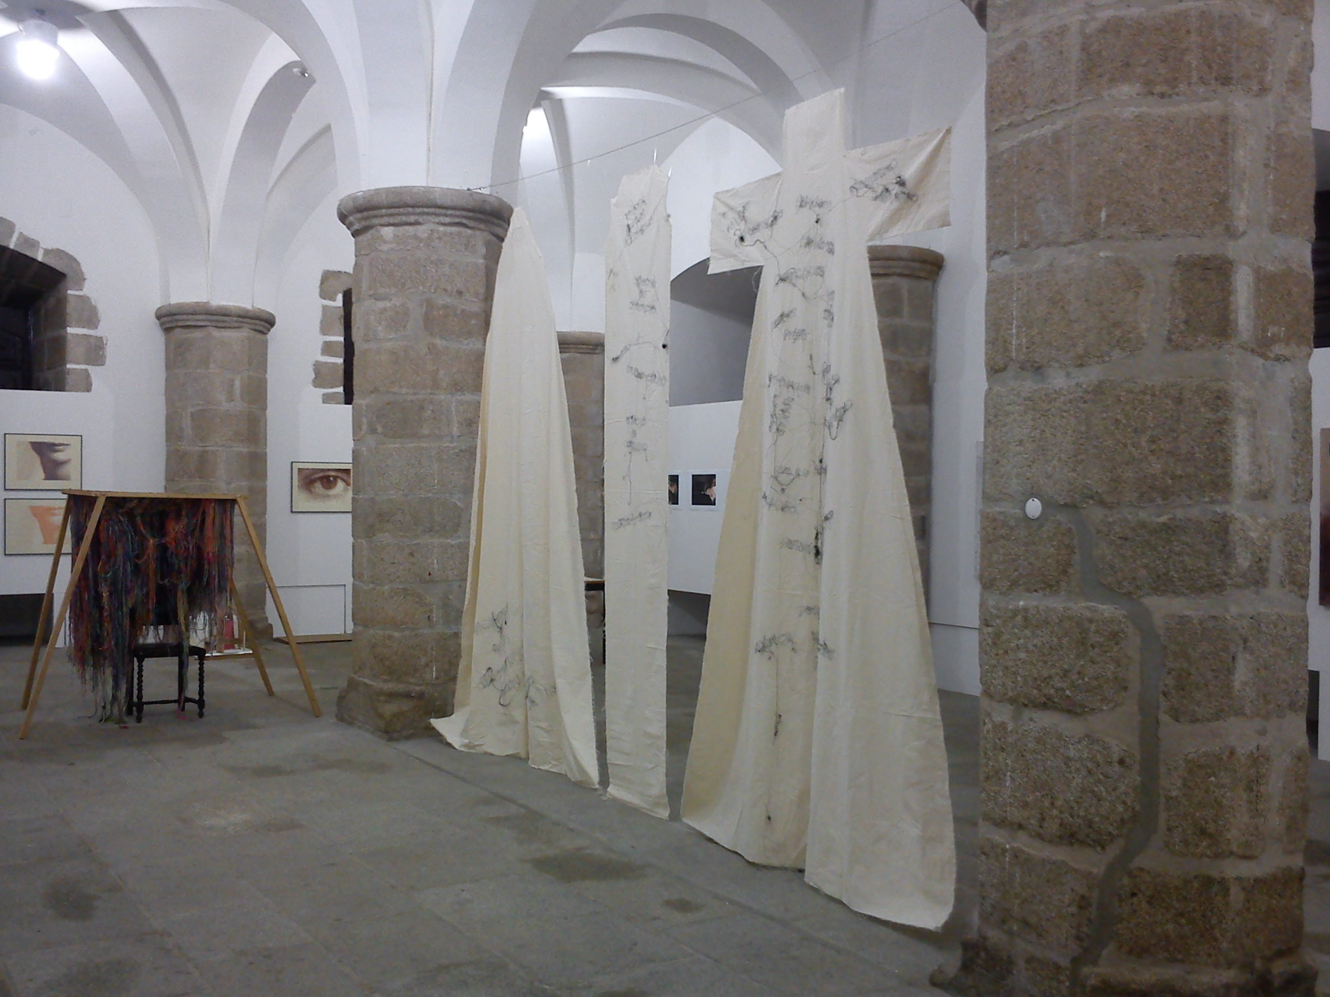
Figura 4 – Um ângulo da exposição Itinerâncias: Artes Visuais, Design e Género no Palácio de D. Manuel, Évora, 2012. Podem ver-se trabalhos de Margarida Branco, Marta Riera, Beatriz Perez e bem ao longe à direita de Rhaisa Muniz. Fotografia: Margarida Branco.

Foi assim que surgiu a exposição Itinerâncias: Artes Visuais, Design e Género. Que objetivos se tinham para essa exposição? Que se elaborassem projetos de Artes Visuais e de Design em contextos alargados e multidisciplinares, tendo em conta a temática do Género, em resposta a necessidades do foro artístico pessoal, mas também, cívicas e sociais e que se contribuísse através da criação artística e da sua exposição para a eliminação das desigualdades de Género, entre outras. Ou seja, que se agisse na sociedade através das Artes Visuais e do Design.

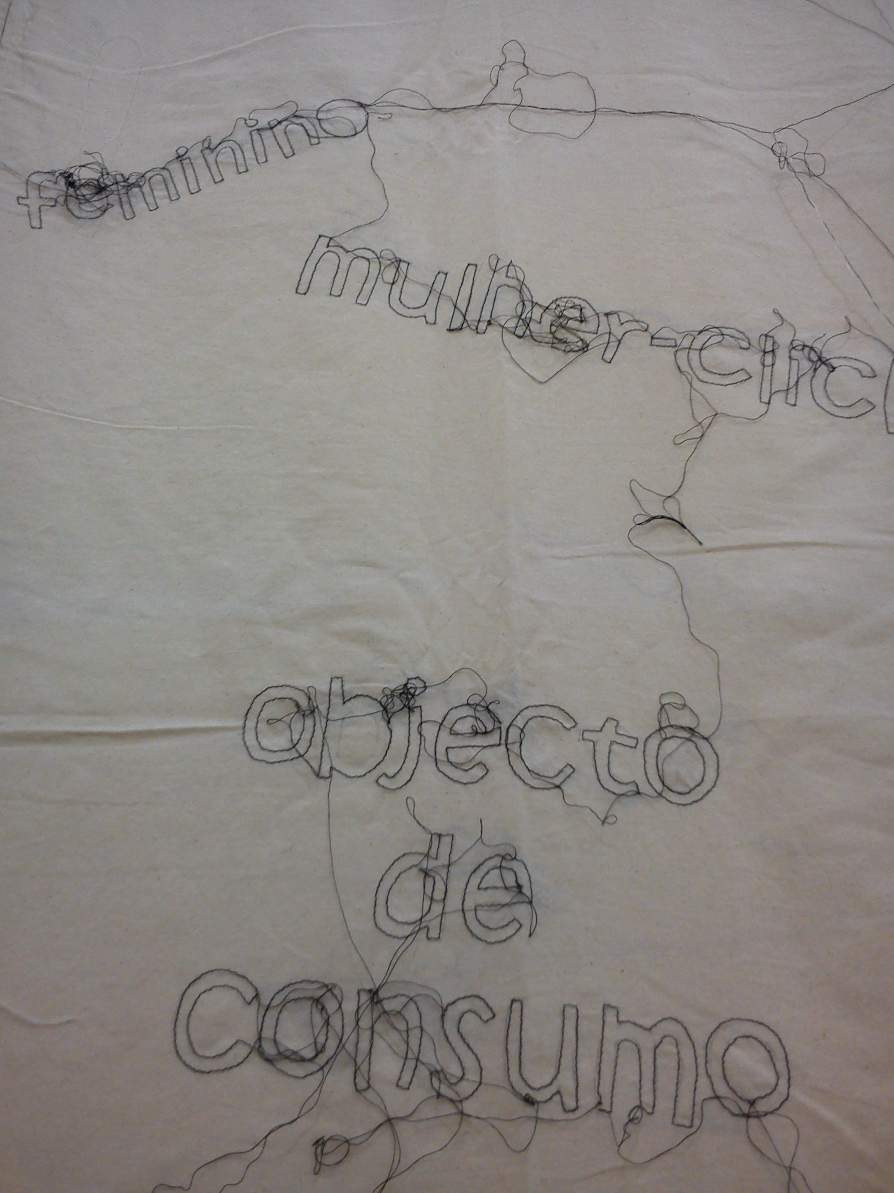
Figura 5 - Margarida Branco, Sem título (pormenor), 2004. Bordado sobre pano de algodão. Na figura 4 pode observar-se o “vestido” a que pertence. Fotografia: Margarida Branco.

Lançou-se a proposta e o calendário. A seleção das obras foi realizada por um júri alargado constituído por: Cristiana Pena (ESAD, Caldas da Rainha), Emília Ferreira (Casa da Cerca; Instituto de História da Arte da Universidade Nova de Lisboa), João Oliveira (EIRA; Birkbeck Institute for Social Research, University of London), Manuela Cristóvão (DAVD - Departamento de Artes Visuais e Design da Universidade de Évora; CHAIA - Centro de História da Arte e Investigação Artística da Universidade de Évora), Sandra Leandro (Departamento de Artes Visuais e Design da Universidade de Évora; CESNOVA -Faces de Eva – Centro de Sociologia da Universidade Nova de Lisboa; Instituto de História da Arte da Universidade Nova de Lisboa; CLEPUL – Centro de Literaturas e Culturas Lusófonas e Europeias da Universidade de Lisboa), Teresa Furtado (DAVD; CHAIA) Teresa Sales (UMAR). Foram selecionados os seguintes participantes: Alexandre Rato, Ana Dias, Ana Teresa Almeida, André Batista, Beatriz Perez, Carlos Rodrigues, Evelina Oliveira, Hugo Luís, Hugo Pereira, Juliana Silveira, João Alves, Letícia Barreto, Mafalda Marafusta, Margarida Diniz, Margarida Branco, Marta Alberto, Marta Riera, Mónica Soares, Rhaisa Muniz, Rute Campanha, Sofia Pereira, Tânia Neto e Vera Barroqueiro.
As propostas que surgiram foram a vários níveis muito diversas: performances, vídeo, pintura, instalação, escultura, etc. Apareceram trabalhos elaborados especificamente para essa exposição, mas também outros, que já tinham sido apresentados no âmbito das Licenciaturas, do Mestrado em Artes Visuais-Intermedia, ou do Mestrado de Ilustração da Universidade de Évora. Com o apoio inestimável da Câmara Municipal de Évora, foram editados folhetos, cartazes, um catálogo/brochura e a exposição foi instalada num espaço camarário qualificado, o Palácio de D. Manuel, onde a mostra decorreu entre 15 de Março e 5 de Abril de 2012.

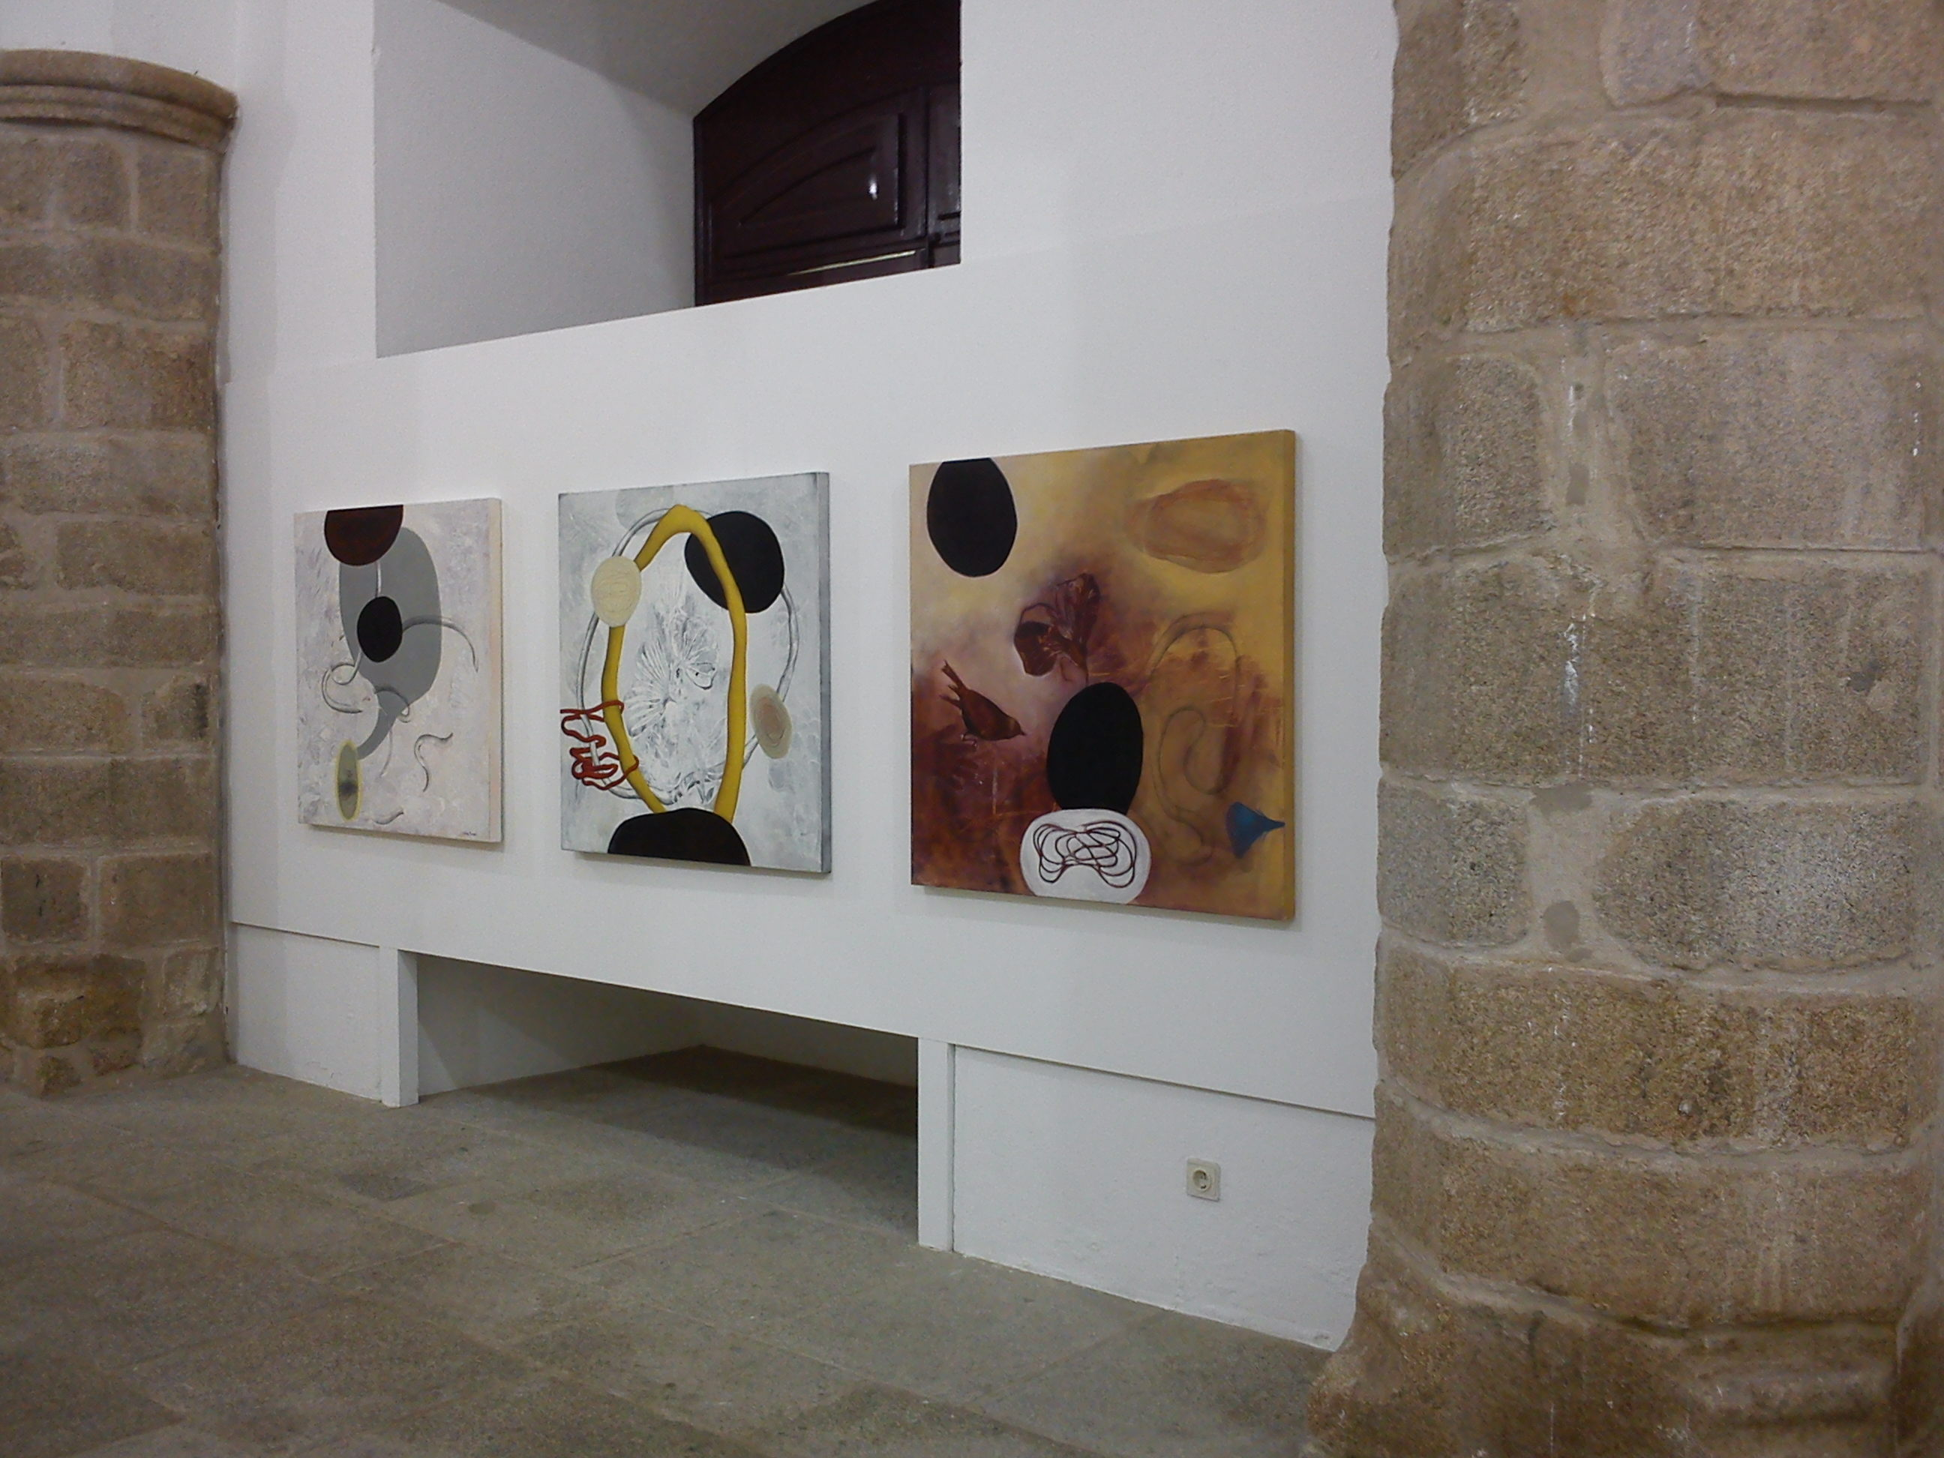
Figura 6 – Trabalhos de Evelina Oliveira da série À flor da pele, 2011. 3 x técnica mista sobre tela, 100 x 100 cm. Fotografia: Margarida Branco.

Tudo isto contribuiu para disseminar e fazer pensar uma temática inerente aos valores da cidadania, dando simultaneamente visibilidade a alguns trabalhos que se realizaram e realizam no Departamento de Artes Visuais e Design da Universidade de Évora. De resto, esta iniciativa pretendeu, desde o primeiro momento, estreitar laços entre a Universidade e a Cidade. Na inauguração em que estiveram presentes o Magnífico Reitor da Universidade de Évora, vários Vice-Reitores e a Vereadora do Pelouro da Educação e da Cultura da Câmara Municipal de Évora, Marta Riera, artista e ex-aluna do DAVD e Hugo Pereira, aluno do mesmo Departamento, realizaram performances.
Recebemos o convite da Maio – Associação para a Igualdade, para expor nas suas instalações e uma versão possível dessa exposição foi montada na sede desse grémio eborense. Na inauguração da II Exposição Itinerâncias Artes Visuais e Género que ocorreu em 22 de Maio, Hugo Pereira fez uma performance. A exposição terminou em 2 de Julho. Para se continuar a cumprir a noção de Itinerâncias a mostra foi também montada por convite na Galeria World Legend – Leiria e Nascimento, em Lisboa, numa outra versão, em que a série de trabalhos de Ana Dias foi alargada. A inauguração da III Exposição Itinerâncias: Artes Visuais, Design e Género abriu com duas performances: de Marta Riera e de Hugo Pereira e esteve patente entre 25 de Outubro e 18 de Novembro de 2012.
José Gil observou que Portugal era o «país da não-inscrição»: os fenómenos acontecem, mas não acontecem, este traço existe com uma continuidade terrível que nos caracteriza enquanto sociedade. A cortina de invisibilidade que tem revestido as senhoras artistas de séculos anteriores é afinal semelhante, sem causar espanto, ao que acontece na atualidade. Têm ocorrido diversos encontros, conferências, debates, etc. sobre a temática de Género e ignora-se “olimpicamente” que algo de pioneiro se fez na Universidade de Évora. Para que no futuro seja mais simples e justa a inscrição na história de:
- Artistas;
- Estudantes de Arte;
- Daqueles que não têm amigos jornalistas;
- Dos que não estão arregimentados em nenhum lobby;
- Dos que atuam nas múltiplas dimensões que a periferia pode ter…
Para que seja mais simples e justa… Tento aqui assegurar a pluralidade e inscrever essa realidade.

Deborah Cherry e Janice Helland (eds.), Local/global: woman artists in the nineteenth century, Aldershot; Burlington, Ashgate Publishing Limited, 2006.
O seu nome surge indistintamente grafado como Maria Guilhermina Silva Reis, ou Maria Guilhermina da Silva Reis. É possível que o seu nome completo seja Maria Guilhermina de Albuquerque Silva Reis.
Quero agradecer expressivamente a Luís Borges da Gama o tratamento das imagens número 1, 2 e 3.
Sandra Leandro, “Maria Guilhermina da Silva Reis”, in Zília Osório de Castro e João Esteves (dir.), Dicionário no feminino, Lisboa, Livros Horizonte, 2005, pp. 679-680.
Rangel de Lima apud Sandra Leandro, Teoria e crítica de arte em Portugal (1871-1900) [Texto policopiado], Tese de Mestrado em História da Arte Contemporânea apresentada à Universidade Nova de Lisboa pela Faculdade de Ciências Sociais e Humanas, 1999, p. 115 (nota de rodapé 104).
Ibidem, pp. 117-118.
António Enes, Artes e Letras, abr. 1874, p.63.
Ibidem, p. 63.
Quem se interessar por estas e outras senhoras artistas menos conhecidas ajuda consultar o apêndice bibliográfico do livro: Raquel Henriques da Silva e Sandra Leandro (coords.), Mulheres pintoras em Portugal: de Josefa d’Obidos a Paula Rego, Lisboa, Esfera do Caos, 2013, pp. 298-307.
Sandra Leandro, “Zoé Wauthelet Batalha Reis”, in Zília Osório de Castro e João Esteves (dir.), Dicionário no feminino, Lisboa, Livros Horizonte, 2005, p.903-904; Sandra Leandro, “Boa figura, má figura, sem figura: mulheres artistas no tempo da I República”, in Zília Osório de Castro, João Esteves, Natividade Monteiro (coords.), Mulheres na I República: percursos, conquistas e derrotas, Lisboa, Edições Colibri, 2011, pp.303-305.
Ribeiro Artur, Arte e artistas contemporâneos, 2.ª série, Lisboa, Livraria Ferin, 1898, pp. 266-267.
Vide Exposição Zoé Wauthelet Batalha Reis, Lisboa, Pap. e Tip. Guedes, 1912.
“Exposição de quadros da sr.ª D. Zoé Batalha Reis”, Illustração Portugueza, 30 dez. 1912, p. 860.
Diário de Notícias, n.º 30 064, 28 out. 1949, p.2.
Ana Paula Queiroz, A criação escultórica feminina em Portugal, Lisboa, Universidade Aberta, 2003, f.36; http://gisaweb.cm-porto.pt/units-of-description/documents/17965/ http://www.matriznet.dgpc.pt/MatrizNet/Entidades/EntidadesConsultar.aspx?IdReg=68216.
Ana Paula Queiroz, A criação escultórica feminina em Portugal, Lisboa, Universidade Aberta, 2003, f.53.
Ibidem, f.36-37.
Sandra Leandro, “Boa figura, má figura, sem figura: mulheres artistas no tempo da I República”, in op cit., p.280-281.
Pedro Bebiano Braga, “Escultura na Estrela”, http://www.jf-lapa.pt/site/pagina.asp?id=55&section=False (consultado em 27 de Abril de 2013).
É de leitura obrigatória o capítulo do livro de Maria João Ortigão Oliveira, “Marie Bashkirtseff e o seu diário” in Aurélia de Sousa em contexto: a cultura artística no fim de século, Lisboa, Imprensa Nacional – Casa da Moeda, pp. 349-353.
Para este tema ver Gabriel P. Weisberg e Jane R. Becker (eds.), Overcoming all obstacles: the women of the Académie Julian, New York, The Dahesh Museum, 1999.
Frances Borzello, A world of our own: women as artists, London, Thames & Hudson, 2000, p.136.
Maria João Ortigão de Oliveira, Aurélia de Sousa em contexto: a cultura artística no fim de século, Lisboa, Imprensa Nacional – Casa da Moeda, p.348.
Frances Borzello, A world of our own: women as artists, London, Thames & Hudson, 2000, p.145.
Ibidem, p.124.
Ibidem, p.124.
Vide Maria João Ortigão de Oliveira, op.cit., p.350.
Marie Bashkirtseff apud Frances Borzello, A world of our own: women as artists, London, Thames & Hudson, 2000, p. 135. Tradução da autora.
Maria João Ortigão de Oliveira, op.cit., p.351.
Ibidem, p. 316.
Raquel Henriques da Silva, Aurélia de Souza, Lisboa, Edições Inapa, 2004, p. 20.
Ibidem, p.13.
Ibidem, p.14.
Maria João Ortigão de Oliveira, op.cit., p. 340.
Aurélia de Sousa apud Maria João Ortigão de Oliveira, op.cit., p.362.
Exposition universelle de 1900: catalogue ilustre officiel de l’exposition décennale des Beaux-Arts, Paris, L. Baschet, 1900, pp.316-318.
Frances Borzello, A world of our own: women as artists, London, Thames & Hudson, 2000, p.145.
Francis Borzello, Seeing ourselves: women’s self-portraits, London, Thames and Hudson, 1998, pp. 119, 121.
Maria João Ortigão de Oliveira, op.cit., p. 345.
Filipa Vicente, A arte sem história: mulheres e cultura artística (séculos XVI-XX), Lisboa, Babel, 2012, p. 83.
José Gil, Portugal, hoje: o medo de existir, 5ª ed., Lisboa, Relógio d’Água, 2005, p. 15.

